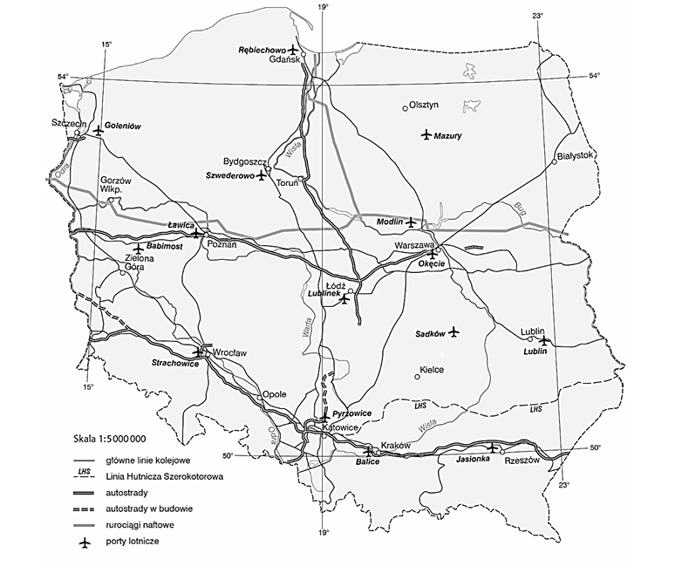
1. Logistyka to planowanie, realizowanie i kontrolowanie sprawnego przesyłu towarów i informacji z punktu pochodzenia do punktu konsumpcji. Podaj trzy cechy idealnych centrów logistycznych, czyli miejsc, w których można taki towar magazynować i przesyłać w dalsze miejsca. (0‒2 p.)

2. Podaj nazwy (symbole) dwóch autostrad w Polsce o przebiegu równoleżnikowym. Do każdej z nich dopisz trzy miasta, przez które przebiega. Wyjaśnij, jakie jest znaczenie tych dróg w transporcie i spedycji krajowej oraz międzynarodowej. (0‒3 p.)

3. Podaj nazwę autostrady o przebiegu południkowym. Jakie jest jej znaczenie w transporcie krajowym i międzynarodowym. (0‒2 p.)

4. Na podstawie opisu podaj nazwę węzłów transportowych:
a) leży na skrzyżowaniu drogi ekspresowej S8 i autostrady. Dysponuje lotniskiem oraz dogodnymi połączeniami kolejowymi z wieloma miastami. Jest jednym z ważniejszych ośrodków transportowych w południowej Polsce;

b) miasto położone na skrzyżowaniu dwóch autostrad. Ma doskonałą lokalizację – odległość do większości miast w Polsce nie przekracza 400 km. Łączy transport drogowy z kolejowym i lotniczym. (0‒2 p.)

5. Wymień nazwy miast, w których znajdują się największe porty lotnicze w Polsce. (0‒2 p.)

6. Wyjaśnij lokalizację rafinerii ropy naftowej w Gdańsku oraz Płocku.

7. Wymień środki transportu, którymi można przewieźć:
a) lodówki z fabryki w Biskupicach Podgórnych k. Wrocławia do odbiorcy w Szwecji,

b) papier biurowy od lidera w Europie: International Paper Kwidzyn k. Gdańska do odbiorcy w Niemczech.

